Gestión de Contratos de Clientes
Especificación del Caso de Uso del Sistema: <Nombre del Caso de Uso del Sistema>

Versión 1.0

Historial de Versiones
Fecha | Versión | Descripción | Autor
15/01/2013 | 1.0 | Especificación del Caso de Uso del Sistema | Augusto Suarez

Augusto Suarez | Gabriela E. Rojas | Augusto Suarez
Elaborado por | Revisado por | Aprobado por
Tabla de Contenidos
1. Actores del Sistema 4
1.1 CC_AS004_Jefe_Legal 4
2. Propósito 4
3. Breve Descripción 4
4. Flujo de Eventos 4
4.1.1 Flujo Básico 4
4.2 Subflujos 4
4.3 Flujos Alternos 4
5. Precondiciones 5
5.1 Registro de la Contrato 5
6. Poscondiciones 5
6.1 Registro actualizado de la addenda 5
7. Puntos de Extensión 5
8. Reglas de Negocio 5
8.1 CC_RN010_Generación_de_Addenda 5
9. Información Adicional 5

Especificación del Caso de Uso del Sistema: <Nombre del Caso de Uso del Sistema>

Actores del Sistema

CC_AS004_Jefe_Legal

Propósito
Registrar la addenda de un contrato que ya se encuentre en estado “Firmado” y que el contrato no tenga alguna Addenda en proceso.

Breve Descripción
El caso de uso comienza cuando el CC_AS004_Jefe_Legal requiere registrar una adenda para ello selecciona la opción Agregar Addenda. El caso de uso termina cuando se registra la creación de la addenda.

Flujo de Eventos

Flujo Básico
- El caso de uso se inicia cuando el CC_AS004_Jefe_Legal selecciona la opción “Agregar Addenda”.
- Se ingresa el Nro. de Contrato para realizar su búsqueda y se elige la opción Buscar.
- El sistema muestra la razón social del cliente, descripción y el estado actual del contrato.
- El CC_AS004_Jefe_Legal ingresa la descripción de la addenda.
- El sistema permite agregar las cláusulas desde otra interfaz, asimismo le permitirá modificar o eliminar alguna cláusula del contrato.
- El CC_AS004_Jefe_Legal ingresa las cláusulas con los datos: tipo de cláusula, número (correlativo de cláusula), descripción, indicar si está sujeto a penalidad, el tipo de sanción y la sanción.
- El CC_AS004_Jefe_Legal elige la opción grabar. El caso de uso termina cuando se han ingresado los datos requeridos en el sistema y se procede a registrar la información de la addenda [CC_RN010_Generación_de_Adenda].

Subflujos

Para el ingreso de cláusula se deberá seleccionar el tipo de cláusula, número, descripción, indicar si está sujeto a penalidad, el tipo de sanción y la sanción, luego de esto recién se agrega a la interfaz de “Agregar Addenda”.

Si el estado actual del contrato no es “Firmado” no permitirá el ingreso de los datos ni el registro de la addenda.

Flujos Alternos

Paso 2. No existe Contrato

Si en 2 no se encuentre registrado el Contrato se muestra el mensaje “No se encuentra Contrato registrado”.

Precondiciones

Registro de la Contrato
Para la creación de un addenda, debe existir un contrato y este debe de estar en esta “Firmado”y no debe existir otra adenda de ese contrato en estado “PROCESO”.

Acceso al sistema del CC_AS004_Jefe_Legal

El usuario CC_AS004_Jefe_Legal creó una sesión.

Poscondiciones

Registro actualizado de la addenda
Addenda creada.

Puntos de Extensión
No tiene puntos de extensión.

Reglas de Negocio

CC_RN010_Generación_de_Addenda

Información Adicional

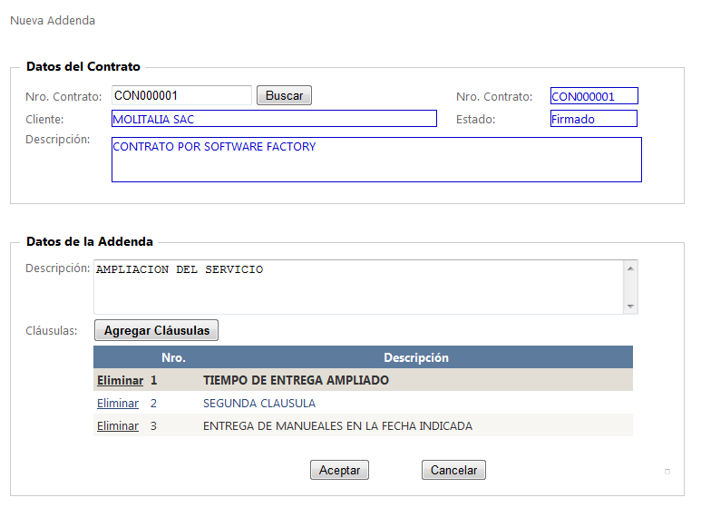
Gráfico Nro. 01

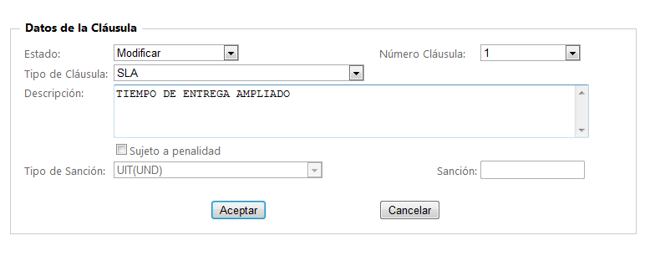
Gáfico Nro. 02

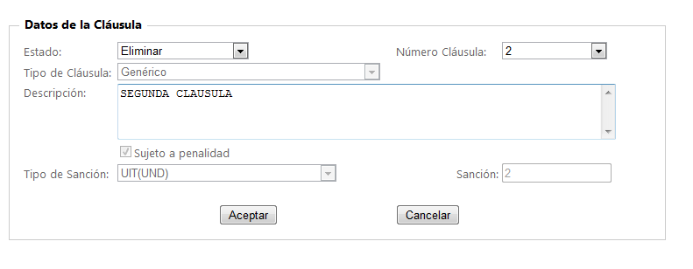
Gráfico Nro. 03

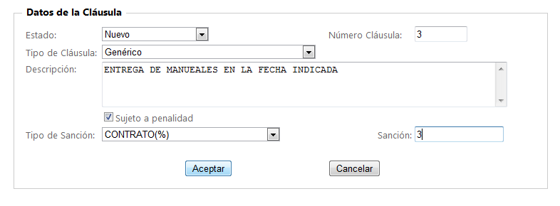
Gráfico Nro. 04

